Как научить ребенка различать лево и право? Рекомендации для родителей.
Ориентировка в пространстве – это навык, который развивается у ребенка с самого раннего возраста. Первоначально малыш учится определять положение частей своего тела и направления «от себя» (впереди, сзади, сверху, снизу, сбоку). Затем у ребенка формируется представления о пространственных отношениях между предметами внешнего мира: заяц под елкой, облако над деревом, стол справа от шкафа и так далее. В старшем дошкольном возрасте у детей вырабатывается навык ориентироваться на листе бумаги и в книге.
У человека нет органа для ориентирования в пространстве, но эту функцию совместно выполняют зрение, слух и осязание. Чем больше обогащается жизненный и чувственный опыт, тем проще человеку ориентироваться и определять стороны правильно.
Если ребенок путает левую и правую сторону, то:
- он с трудом ориентируется в пространстве, особенно по устным инструкциям;
- сложно ориентироваться в «схеме» своего тела,
- позже возникнут сложности в ориентировке на листе бумаги, в освоении навыков письма, чтения, счета
- ему сложно ориентироваться на местности, находить дорогу даже в знакомом месте;
- в школе могут быть проблемы с обучением - когда нужно будет что-то найти в учебнике или в тетради, на уроках труда и конструирования, на строевой подготовке во время уроков физкультуры и т.д.
В целом, исследования показывают, что навыки ориентирования в пространстве тесно связаны с развитием мышления и речи, поэтому, не развивая эти навыки, мы тормозим интеллектуальное развитие ребенка.
Учить ребенка различать левую и правую руку (и соответственно - левую и правую сторону) нужно. Важно обращать внимание малыша на то, что руки отличаются друг от друга, это разные части тела хоть и похожие.
В детском саду на преодоление этой проблемы уделяется очень много времени и усилий. Мы, педагоги, призываем вас, уважаемые родители, не оставайтесь в стороне. Следуйте нашим рекомендациям, и вы поможете ребенку быстрее научиться различать лево и право, что облегчит ребенку письмо, занятия спортом и другими видами умственной и физической деятельности.
- Для начала научите ребенка различать правую или левую руки. Создайте ассоциацию у ребенка с определенной рукой. Например правая (левая для леворуких) рука — та, которой он держит ручку или ложку. На начальном этапе изучаем только одно направление. Например, право. Можна даже на руку надет браслет или завязать ленточку.
- Когда с руками разобрались, расскажите ребенку, что все, что находится со стороны правой руки — тоже правое. Нога, ухо, глаз.
- Теперь тренируем умение определять расположение предметов в пространстве. Просите ребенка принести вам предмет, который справа от него, или слева, спросите, что находится по правую руку, а что по левую.
- Во время прогулки рассматривайте все вокруг, комментируйте все, что увидели, называя, с какой стороны вы это наблюдаете. «Смотри, какой красивый котик справа от тебя!» На прогулке комментируйте ваш маршрут. «Теперь нам надо повернуть налево». «Сейчас нам направо».
- Необходимо, чтобы ребенок мог определять лево и право не только со своей стороны, но и со стороны собеседника. Для этой цели можно использовать отображение в зеркале. Также удобно тренироваться на кукле – сначала посадите игрушку спиной к ребенку и спросите, где у нее правая рука. После этого завяжите на ней ленточку, а также на правой руке малыша. Затем поверните куклу лицом к ребенку, чтобы ленты у ребенка и у куклы оказались с разных сторон. Снова разверните ее спиной к малышу – и ленточки совпадут. Важно, чтобы ребенок уяснил, что правая рука всегда остается правой – меняется только положение предметов относительно друг друга.
- Есть много замечательных стихов, которые тоже можно использовать как веселые и полезные упражнения. Вы рассказываете стишок, а малыш топает, как аист:
Аист, аист длинноногий,
Покажи домой дорогу!
Топай правою ногой,
Топай левою ногой,
Снова — правою ногой,
Снова — левою ногой,
После — правою ногой,
После — левою ногой.
Вот тогда придешь домой!
(И. Токмакова)

Танец буги-вуги
Ручку правую вперед,
А потом ее назад.
И опять ее вперед,
И немножко потрясем.
Мы танцуем буги-вуги
По-во-ра-чи-ва-ем-ся!
Дальше слова меняются так: ручку левую вперед, ножку правую вперед, ушко левое вперед, плечо правое вперед и т. д. Песенку поем на любой подходящий мотив, делая нужные движения.
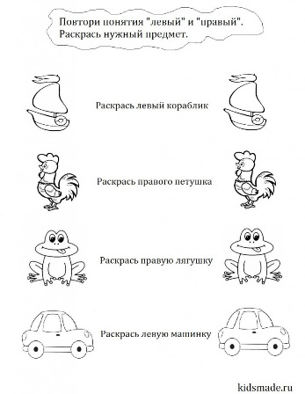
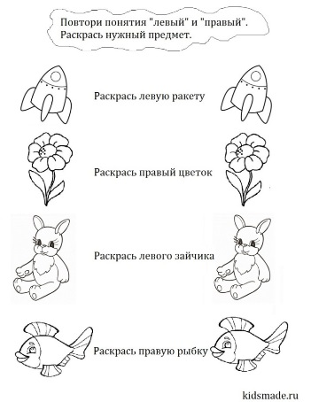
- Конечно же, используйте различные игры для тренировки умения различать лево и право.
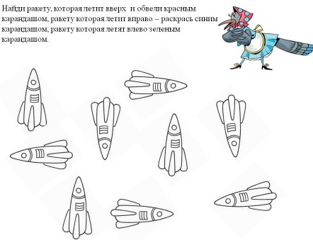
Графический диктант — полезное упражнение для развития пространственной ориентации на плоскости, и для подготовки руки к письму, тренировки ловкости и внимания. Для 3-4-летних малышей используйте упрощенный вариант. Нарисуйте на листе бумаги игровое поле, расчертив его на 9-12 крупных клеток, возьмите две маленькие игрушки (например, из киндер-сюрпризов, поставьте в разных местах игрового поля. Теперь пусть малыш поможет игрушкам встретиться, выполняя ваши словесные команды о том, сколько шагов и в какую сторону должна сделать каждая фигурка. Для этих целей можно использовать и шахматную доску. А когда кроха немного подрастет, приступайте к настоящему диктанту. Для этой цели купите тетрадь с крупными клетками, дайте малышу хорошо заточенный мягкий карандаш и диктуйте. Пусть он отсчитывает определенное количество клеток в нужную сторону и проводит линии. Для того чтобы рисовать было интереснее, заранее придумайте и нарисуйте несколько несложных фигурок: собачка, домик, флажок, кораблик — и диктуйте уже по готовому рисунку. Не забывайте, что такая работа очень утомительна для крохи, поэтому почаще давайте ему возможность отдохнуть, размять пальчики и не заставляйте рисовать через силу.
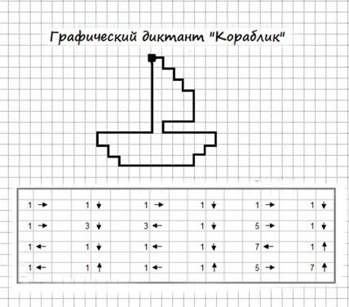
Отпечатки правой и левой руки.
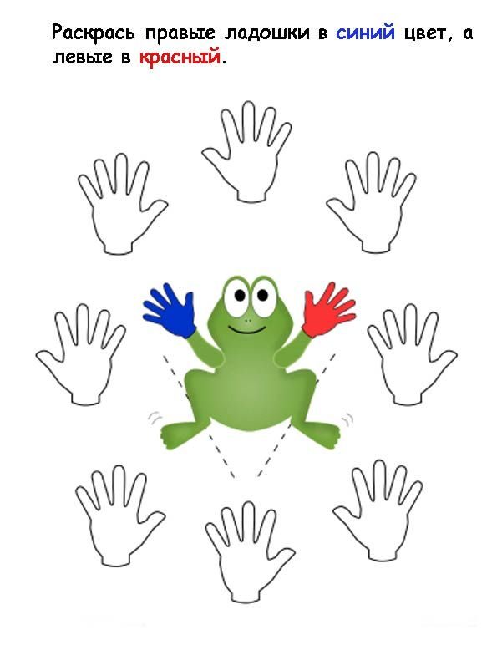
Для этого обведите ладошки на листе бумаги и спросите у крохи, где какая. Если он затрудняется с ответом, пусть приложит свои ручки к отпечаткам. Вот теперь все ясно. Предложите малышу выполнить такие задания: "Нарисуй на правой ручке браслет. Раскрась ноготок указательного пальца на левой руке. Нарисуй на среднем пальце правой руки колечко". А теперь обведите на листе несколько правых и левых ладошек в разных положениях (чтобы пальчики смотрели и вверх, и вниз, и в стороны). Сможет ли малыш дорисовать на всех левых руках часы, а на всех правых — браслеты?

Заданиями по ориентированию в пространстве можно сопровождать и обычное рисование: "Нарисуй, пожалуйста, домик. А теперь слева от него — собачку, а справа — кошечку". Или: "Давай нарисуем елочку, а справа от нее березку. А что мы нарисуем слева: пенек или зайку? " А сможет ли малыш нарисовать птичку, летящую справа налево? А слева направо?
Будьте терпеливы и у вас все получится!

Составила учитель-дефектолог: Беспалько Т.Н.
Материал с сайтов:
https://nsportal.ru/detskiy-sad/materialy-dlya-roditeley/2017/11/18/konsultatsiya-dlya-roditeley-kak-nauchit-vashego
elhistoria.ru
https://www.maam.ru/detskijsad/konsultacija-dlja-roditelei-gde-zdes-levo-gde-zdes-pravo-uchim-detei-razlichat-pravo-levo.html

